2022.01.24. B csoport
1.a Vezetékes és vezeték nélküli átvitel különbségei, milyen nehézségek vannak a vezeték nélküli átvitelben
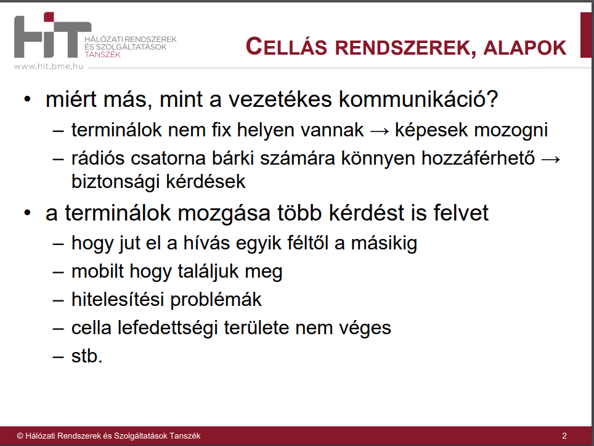
1.b mobilitás kezelés 2 feladata
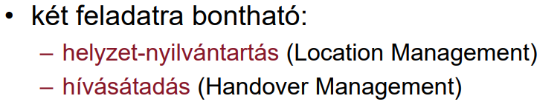
1.c cellaváltás vs. Roaming, mobil helyzet kezelése
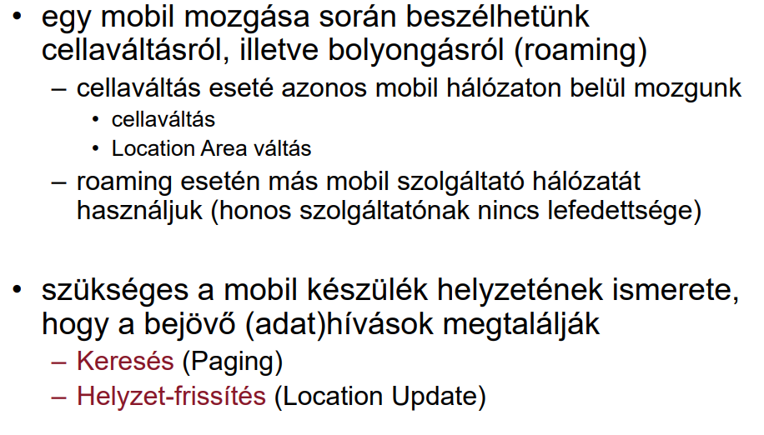
2.a 5G rajz elnevezések
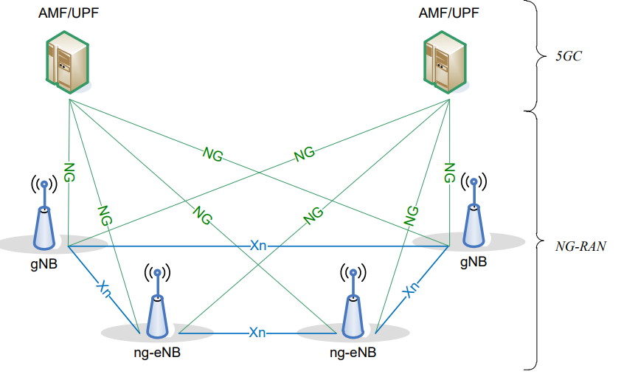
2.b AMF feladatai
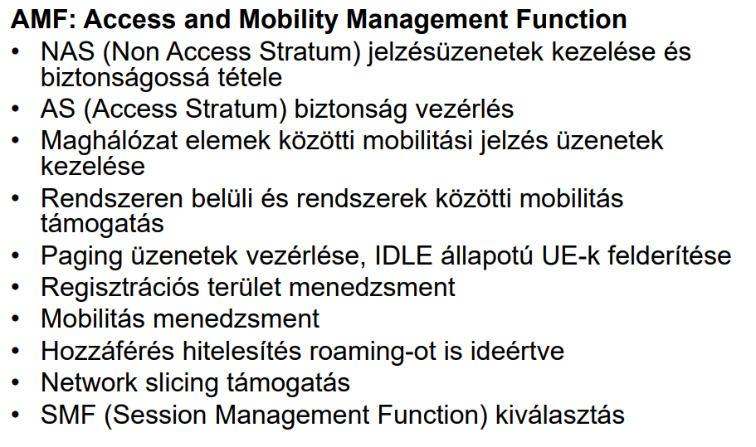
2.c UPF feladatai
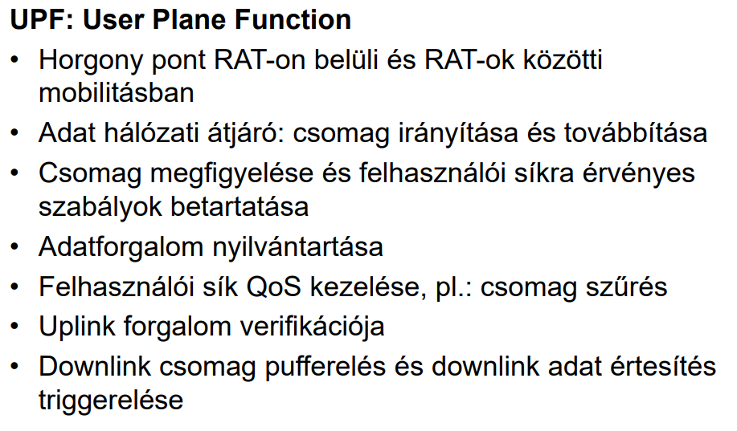
2.d 5G new radio numerológia leírása
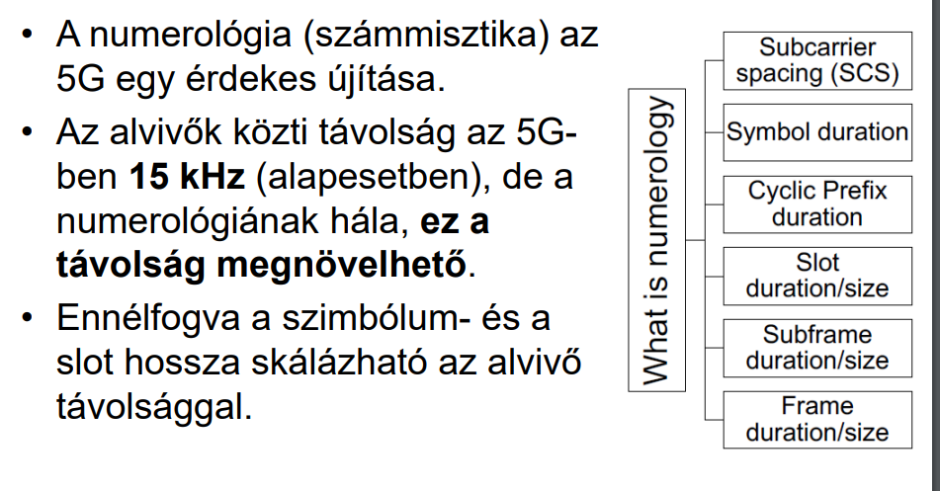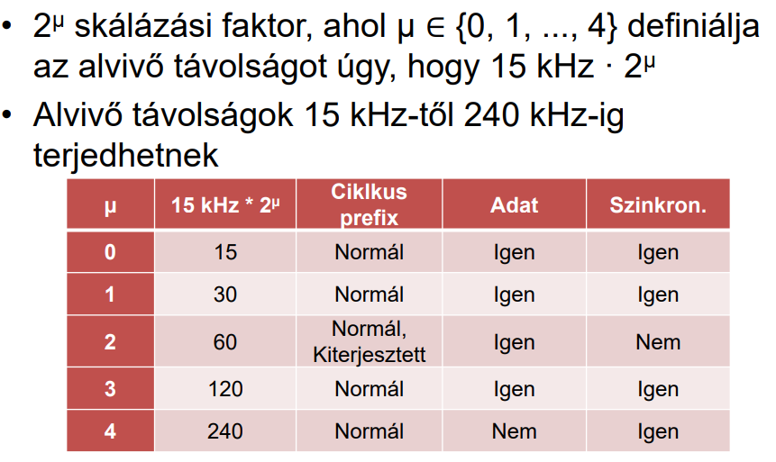
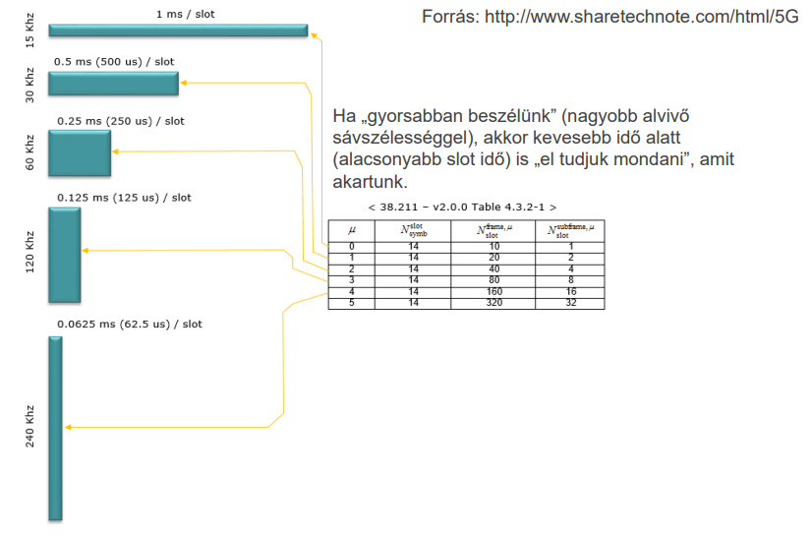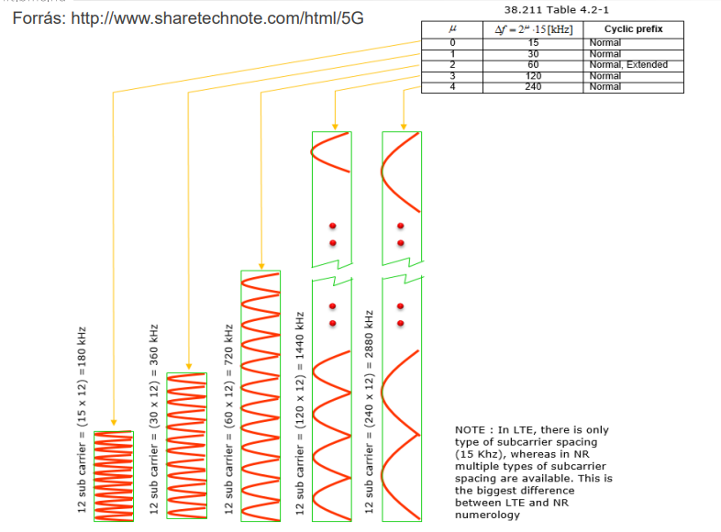
3.a csma/cd és csma/ca feloldása, magyar neve, magyarázat
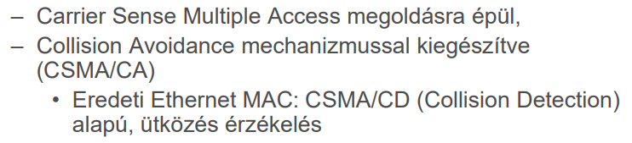
3.b wifi átvitel rajz elnevezése(virtuális közeg hozzáférés ábra kiegészítése)
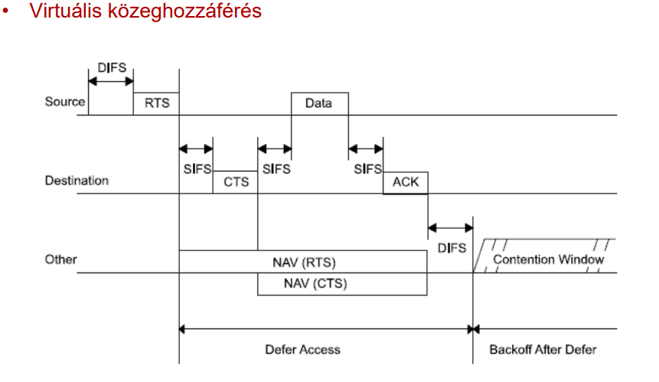
3.c mire ad megoldást az ábra:
rejtett terminál problémája
3.d szegmentált csomagátvitel működése
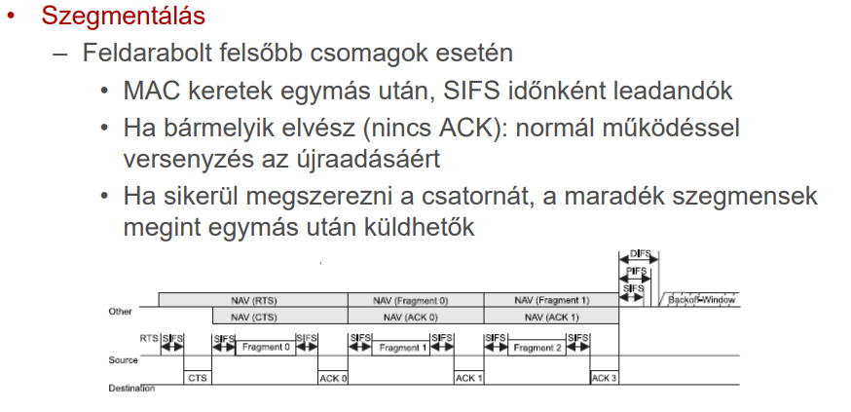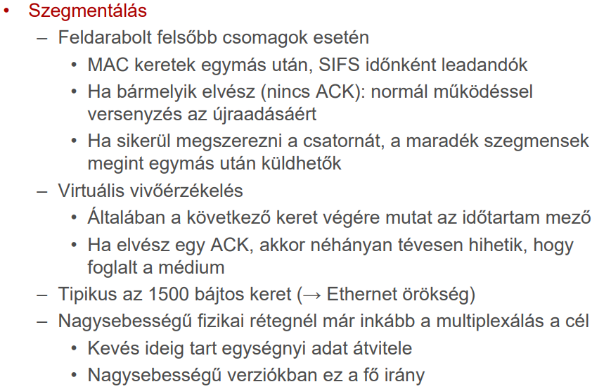
4. UMTS cella, SNR=5.7 dB, 20 watt, P384?, SF=8, zaj és interferencia mentes, PL(d)= 17+21*lg(d)
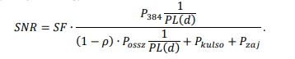
P_kulso, P_zaj elhanyagolható
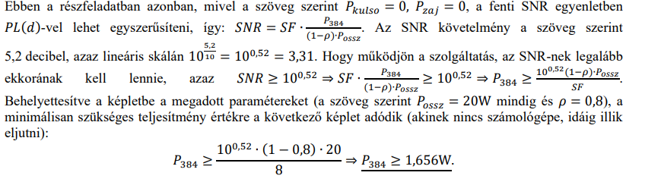
Megoldás folyamata, más szmokkal:

5.a scatternet és piconet magyarázata, működése
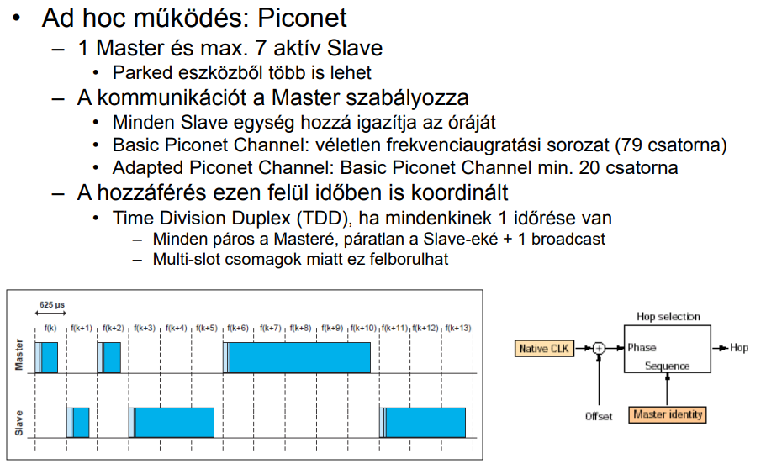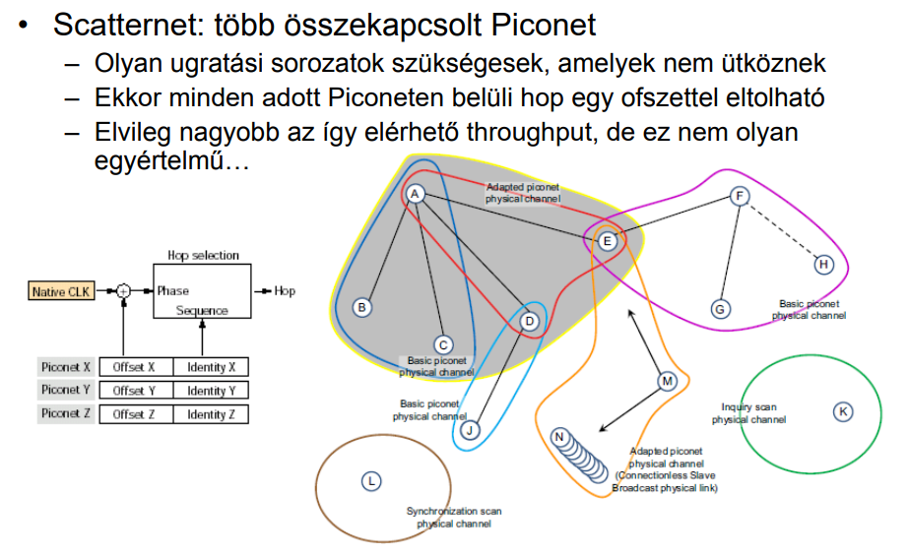
5.b független piconetek problémái
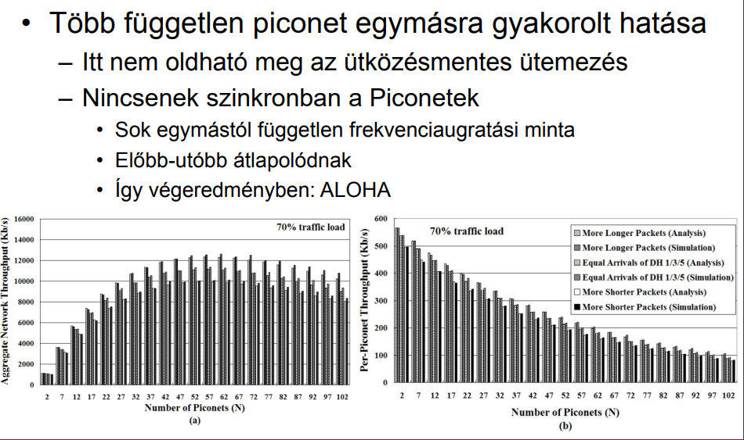
5.c BL fizikai réteg (elnevezés, kifejtés, moduláció, teljesítmény szintek)
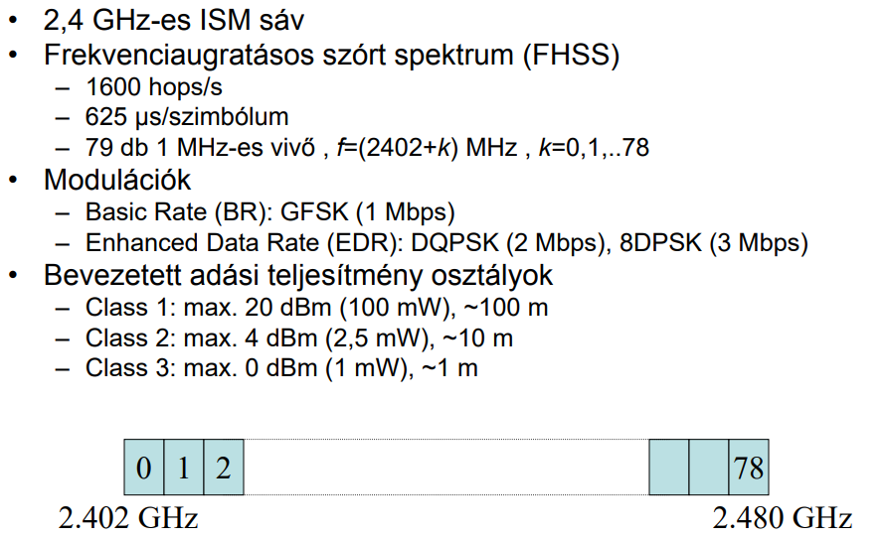
Imsc 1 analóg RoF előnye a digitálissal szemben
Imsc 2 műholdas 5G kiterjesztés problémái

